附件一
学生名单打印操作流程
一、进入学生名单打印界面
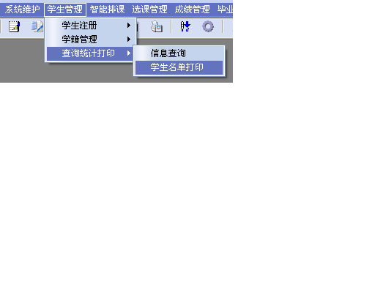
二、输入年级，在按条件查中选择“是否在校”。
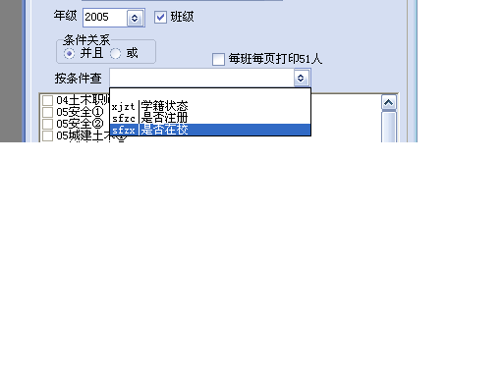
三、在要打印的班级前打“√”。
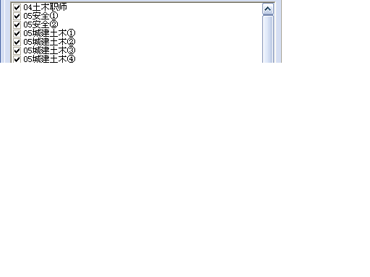
四、点“预览（单张）”
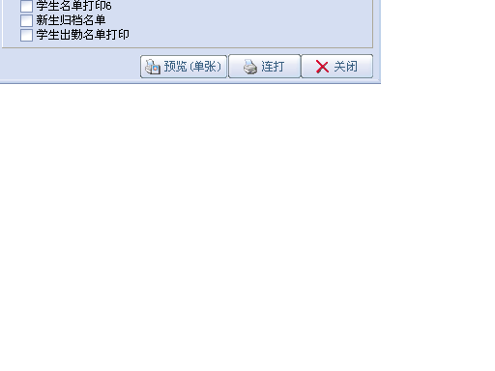
点
击
五、打印学生名单
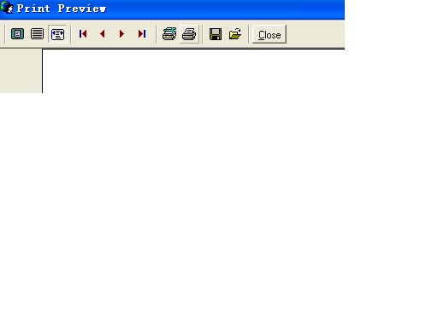
点
击
打印

